蓝盾股份
蓝盾信息安全技术股份有限公司成立于1999年10月，于2012年在深交所成功上市（股票代码 300297），坐落于软件发达的国家级火炬计划软件产业基地广州天河软件园，是国家重点软件企业、国家火炬计划重点高新技术企业，是国际云安全联盟（CSA）企业成员之一。
公司建立了以广州为中心向全国辐射的区域营销模式，目前已在深圳、北京、重庆、广西、武汉、合肥、西安、宁夏、上海、山东、湖南、河南、四川、黑龙江等省市设立了分医疗、交通、军队、制造等行业的客户。
十几年来，勤劳的蓝盾人民凭借高度民族使命感和责任感，自主研发出5大类别60大系列100多个品种的产品，多项产品通过了国家公安、保密、军队等权威主管部门的检测认证。
公司坚持以安全产品、安全集成、安全服务、安全运营四大业务联动发展的战略，为客户提供全方位的整体解决方案。
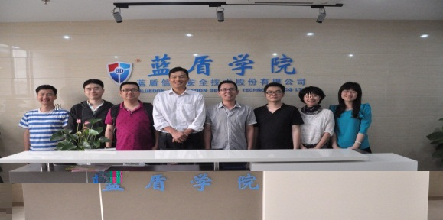
蓝盾学院
蓝盾学院是蓝盾股份的全资子公司，其前身是蓝盾股份的企业大学， 2012年12月正式注册拿到办学许可，成为华南唯一一家信息安全行业有办学许可资质的公司。主要做信息安全与软件开发人才的培养与就业推荐。
蓝盾学院成立了规模较大的信息安全综合实验室、项目实训平台，首家提出“全真场景IT实战” 教学模式，倾力打造国内首家助力高校的“大学生IT综合实训基地”，拥有先进的在线网络教育培训系统，顶岗实习岗位常年配备实习无忧。
蓝盾学院以御发大厦为总部，另有科学城、信息港等校区，办学场地达到8000余平方米。雄厚的师资力量，一流的教学环境，高素质的人才培训服务，确保了良好的教学质量。
蓝盾学院自成立后，得到国家、广东省、广州市各级政府及战略合作伙伴的大力支持和帮助，先后被广东省人民政府，省教育厅授予的“广东省研究生联合培养基地”；被广东省教育厅、商务厅联合授予的“广东省服务外包人才重点实训基地”；被广东省经济和信息化委员会、广东省教育厅和广东省职工教育办公室联合授予的“广东省企业实习实训基地”；被广东省经济和信息化委员会授予“广东省企校合作先进单位”；； 被广东省经济和信息化委员会、广东省教育厅、广东省人力资源和社会保障厅确定为“广东省高校计算机类课程实训标准主任委员单位”和牵头单位；被中国企业教育百强组委会授予的“2010年度中国企业教育先进单位百强”。
